Муниципальное дошкольное образовательное учреждение
детский сад №1 «Ленинец»

Образовательная программа
по взаимодействию детского сада и семьи
«Семейный очаг»
для детей 4-5 лет

Воспитатели: Травникова Н.А.
Шилова Е.С.

Тутаев
2019 г.

Содержание
- Программа семейного клуба
- Календарно – тематическое планирование
- Сценарии занятий
- Список используемой литературы

- Программа семейного клуба
Пояснительная записка

В семейном кругу мы с вами растем
Основа основ – родительский дом.
В семейном кругу все корни твои,
И в жизнь ты входишь из семьи.
В семейном кругу мы жизнь создаем,
Основа основ – родительский дом.
Что может быть семьи дороже?
Что может быть семьи дороже?
Теплом встречает отчий дом,
Здесь ждут тебя всегда с любовью,
И провожают в путь с добром!

Характерной тенденцией современного периода в развитии отечественного образования является стремление образовательных учреждений к открытости, которая предполагает и участие общества в жизни ДОУ.В настоящее время актуальной проблемой является взаимодействие педагогов дошкольного учреждения с родителями. В ст.44 Федерального закона «Об образовании в РФ» №273-ФЗ от 31.12.12 определены права, обязанности и ответственность родителей за образование ребенка. В связи с этим возникает необходимость взглянуть на взаимодействие дошкольной образовательной организации с родителями с позиции ФГОС с целью создания единого образовательного пространства «семья - детский сад» для их равноправного и заинтересованного партнерства.
Как показывает практика, родители часто испытывают определенные трудности. Чтобы грамотно воспитать ребёнка в современных условиях, необходимо единство воспитательных воздействий не него со стороны всех взрослых, учет возрастных и индивидуальных особенностей ребенка. Резко ограничилось общение семей с социумом, окружающим миром, природой, что негативно сказывается на познавательно-речевом развитии, двигательной деятельности ребенка.
Одним из новых направлений в системе работы семьи и дошкольного учреждения в современном образовательном процессе можно считать организацию клубной деятельности. Особенность данной формы работы заключается в том, что в ходе совместного общения родители учатся эффективному взаимодействию с ребенком, используя наиболее значимые для данного возраста формы и способы деятельности.Поэтому мы решили организовать родительский клуб «Семейный очаг». Все организуемые разнообразные интерактивные формы сотрудничества с родителями в ходе реализации проекта, направлены на: повышение педагогической культуры родителей: сообщение им знаний, формировке педагогических умений, навыков, изучение и обобщение лучшего опыта семейного воспитания, приобщение родителей к участию в жизни группы и детского сада.
Актуальность темы:
  - Востребованность образовательных и развивающих услуг, стимулирующих развитие ребенка по художественно-эстетическому направлению
  - Семейно-общественная модель воспитания детей младшего дошкольного возраста направлена на доверительное отношение к взрослым в процессе совместной музыкальной и художественной деятельности
  - Развитие личностных качеств в младшем дошкольном возрасте происходит наиболее интенсивно
  - Привитие навыков коммуникативной культуры при взаимодействии детей и взрослых

Цель семейного клуба: Создание системы личностно-ориентированного взаимодействия детей и взрослых через организацию единого образовательного пространства ДОУ и семьи.

Задачи семейного клуба:
1. Установить доверительные отношения между детьми, родителями, воспитателями, объединить их в одну команду.
2.Повысить педагогическую культуру родителей, изучить и обобщить лучший опыт семейного воспитания.
2. Создать действующую модель сотрудничества с семьями воспитанников, которая включает в себя интерактивные формы взаимодействия с семьей.
3. Разработать совместно со специалистами систему взаимодействия с семьями воспитанников в вопросах физического, музыкального, психологического и речевого развития речи детей старшего дошкольного возраста.
4. Приобщить родителей к активному участию в жизни детей, группы и детского сада путем поиска и внедрения наиболее эффективных форм работы.
Формы работы семейного клуба
Формы работы семейного клуба | Организация
Индивидуальные беседы  Групповые беседы  Консультации  Круглый стол  Семинары - практикумы  Речевые игры и упражнения  Дидактические и подвижные игры, игрушки  Арт-терапия  Сказкотерапия(театрализованная деятельность)  Художественно-творческая деятельность  Праздники  Развлечения  Чаепития | Заседания клуба проводится 1 раз в 2 месяца (группа, музыкальный зал, участок).  Обстановка организуется по тематике встречи.  Участие принимают воспитатели и специалисты.  Ожидается, что в ходе работы родительского клуба его участники получат возможность познакомиться с правилами и способами общения с детьми.  Узнать об особенностях физического и психического развития детей дошкольного возраста, о позиции, дистанции и пространстве общения с ребенком.  Об огромном значении игры и игрушки в жизни ребенка. Все это приводит к гармонизации детско-родительских отношений

Участники:
- воспитатель
- воспитанники
- их родители (законные представители)

Ожидаемые результаты:
1.Укрепление и развитие сотрудничества детского сада с семьями воспитанников.
2.Формирование детско-взрослого сообщества.
3.Создание единого пространства развития личности ребенка в детском саду и семье.
4.Позитивные изменения в детско-родительских взаимоотношениях.
5.Мотивационная готовность родителей сотрудничать с педагогами.
6.Повышение степени вовлеченности семей в деятельность ДОУ.
7.Формирование субъектной позиции родителей в работе детского сада и группы.
8.Повышение педагогической компетенции родителей.
9.Повышение качества образовательного процесса.

- Календарно – тематическое планирование

Месяц | Тематическое мероприятие | Ответственные
Октябрь | Мастер - класс «Необычное в обычном» | воспитатели
Декабрь | Мастер – класс «Символ года – мышка!» (аппликация из ниток) | воспитатели
Февраль | Мастер – класс «Открытка для папы на 23 февраля» | воспитатели
Май | мастер-класс «Голубь мира» | воспитатели
Июнь | Квест – игра «Мы преграды все пройдём, цветок здоровья соберём» | Воспитатели, инструктор по физкультуре

- Сценарии занятий
Мастер - класс с родителями и детьми «Необычное в обычном»
Подготовила: Травникова Н.А. 25.10.2019 г.
Провели: Травникова Н.А., Шилова Е.С.
Цель: Способствовать формированию представлений у родителей о рисовании мыльными пузырями и пеной для бритья.
Задачи:
- Способствовать творческой самореализации родителей и детей.
- Познакомить родителей и детей с новыми способами нетрадиционного рисования.
- Создать психологически – комфортную обстановку.
Оборудование:
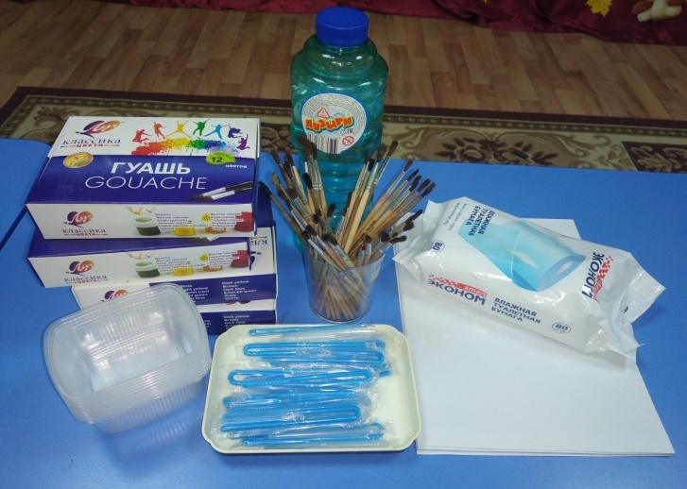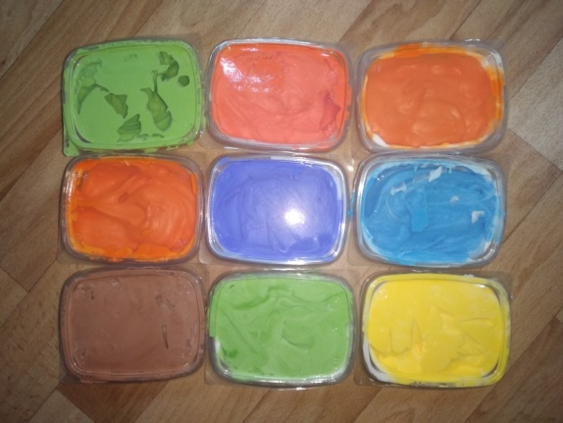
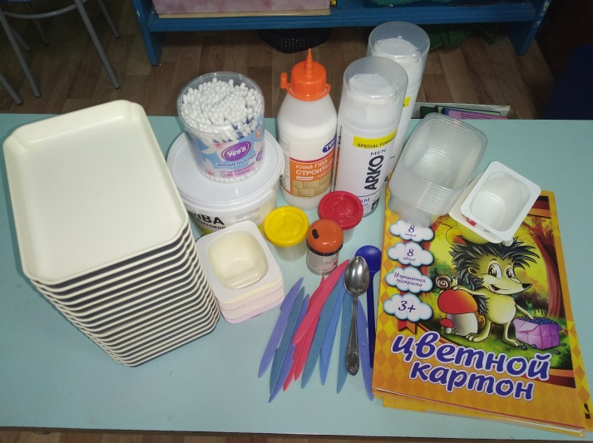

Ход мастер – класса:
В: Здравствуйте, уважаемые родители, и конечно же дети! Я очень рада видеть Вас! Наша сегодняшняя встреча необычная, это не собрание, не консультация, а мастер – класс, а это значит, что вы можете проявить свою фантазию и творчество. Тема нашего мастер – класса «Необычное в обычном».
В: Я уверена, что вы, родители рисуете с детьми, но это скорее всего карандаши и фломастеры, иногда краски. А сегодня я хочу научить рисовать мыльными пузырями и пеной для бритья («пухлые» краски).
1 часть:
Воды обыкновенной
В стаканчик набери,
Пускать из мыльной пены
Мы будем пузыри!
В: А сейчас я Вам расскажу об этапах выполнения работы:
- Возьмём пластиковые стаканчики, а в них добавим: 2 ч.л. воды, 1 ч.л. гуаши, 2 ч.л. жидкого мыли, а можно сразу раствор для мыльных пузырей. Хорошо перемешаем!
- Опускаем трубочку для сока в стаканчик и начинаем дуть в неё до тех пор, пока над стаканчиком не поднимется мыльная «шапка».
- Затем берем лист бумаги и прикладываем к стаканчику с мыльными пузырями. Можно так сделать несколько раз, и поменяться стаканчиками с другими детьми и родителями, чтобы картина получилась разноцветной.
Выполнение работы:
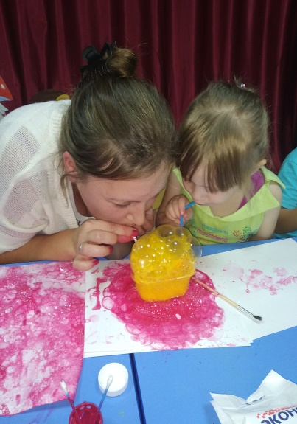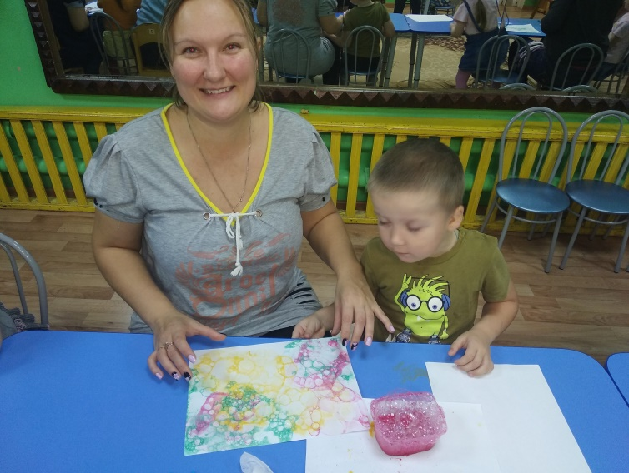
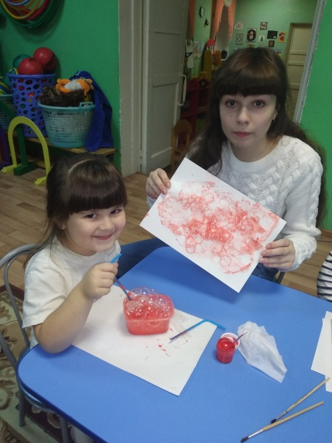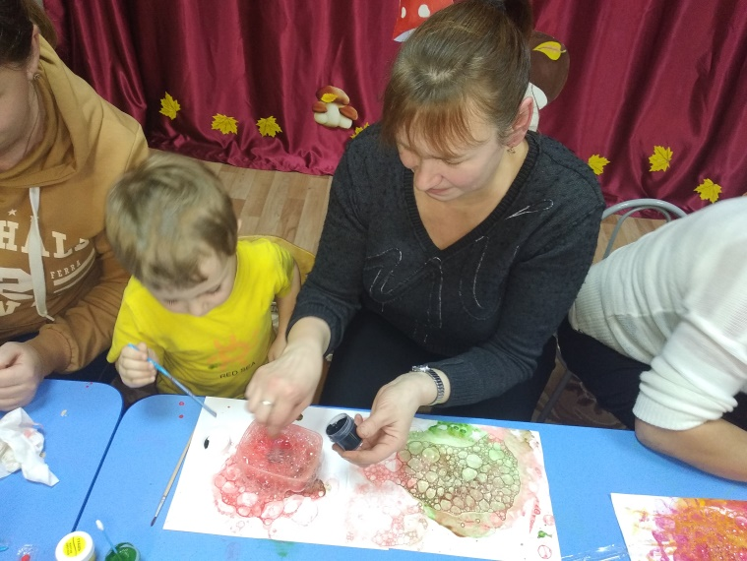
В: Вот какие замечательные работы у нас получились!
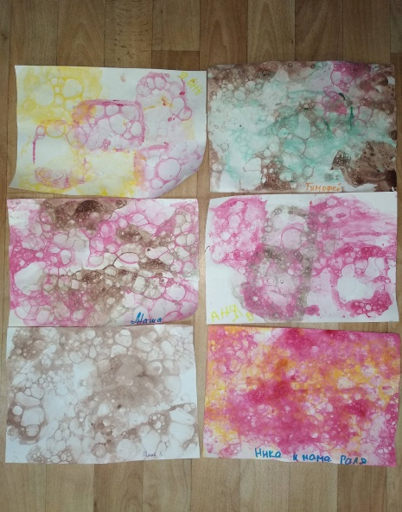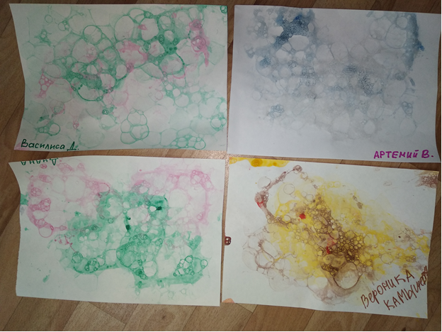
2 часть:
В: Нетрадиционные техники рисования развивают у детей креативное мышление, воображение, мелкую моторику, а также снимают психоэмоциональное напряжение.
И сегодня мы с Вами ещё попробуем рисовать с помощью пены для бритья, или как ещё говорят воздушными красками.
Как мы будем выполнять:
- В стакан капаем насколько капель клея ПВА (если его не добавить, то воздушные краски осядут, и картина будет нарисована обычными красками), встряхиваем пену для бритья, добавляем её к клею, далее добавляем краску или краситель. Затем тщательно перемешиваем.
- После приготовления краски, можно сразу приступать к рисованию. Рисовать можно как кисточкой, так и ватными палочками, стекой , и даже пальцами и руками.
Выполнение работы:
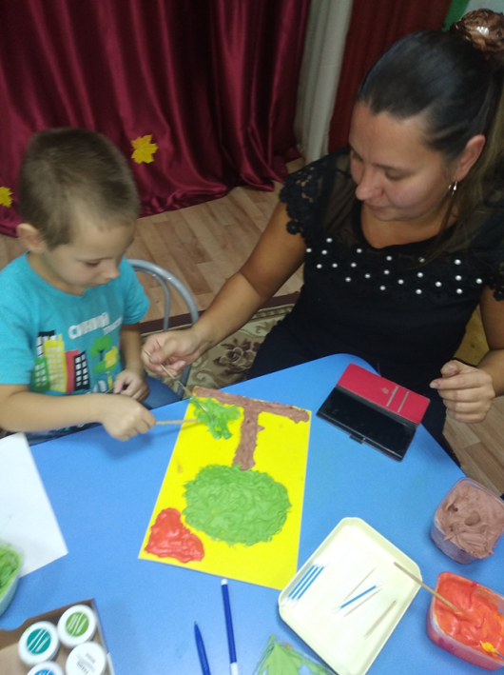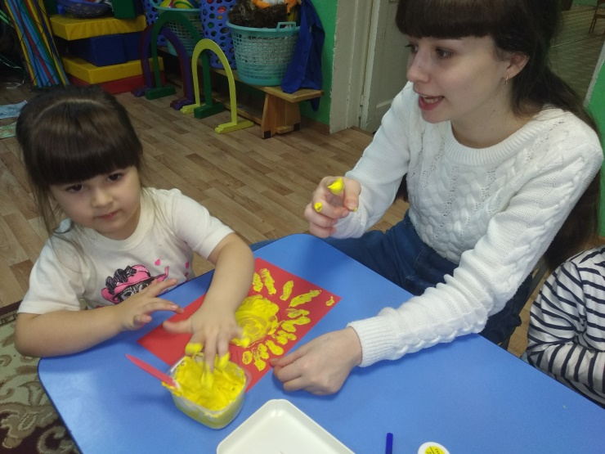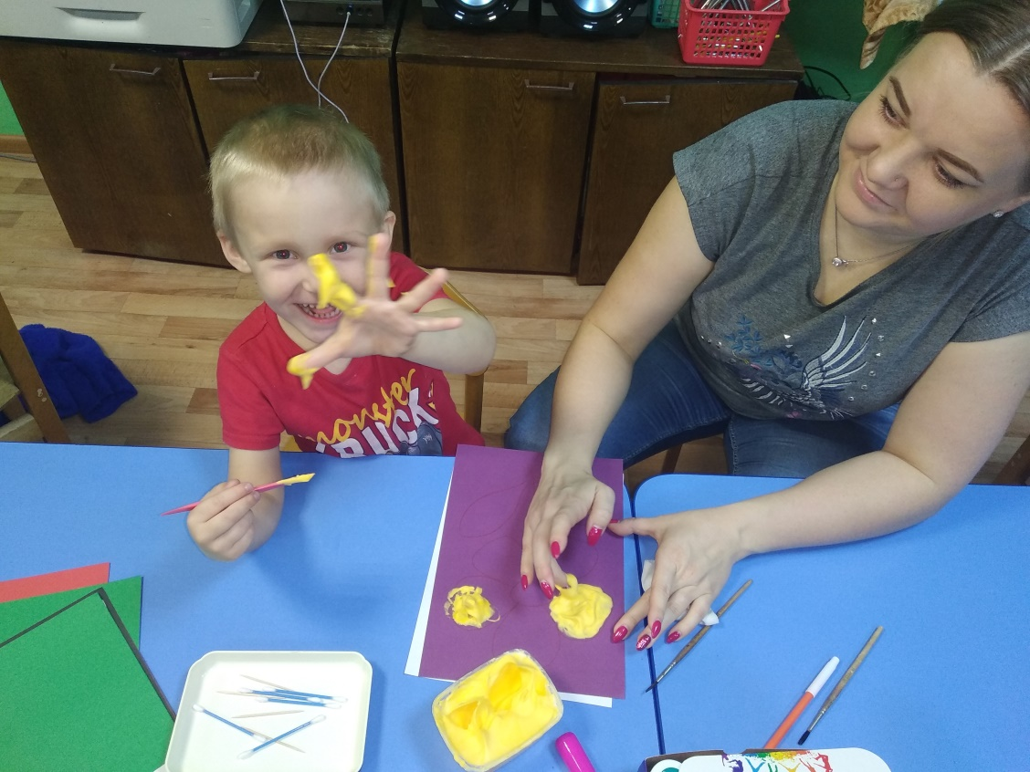
В: Вот такие замечательные и необычные картины у нас получились! 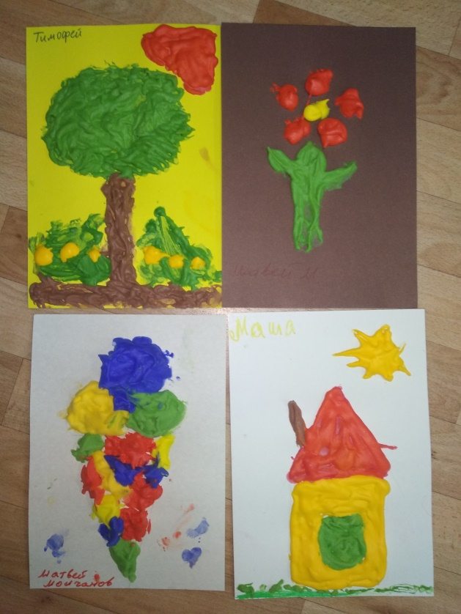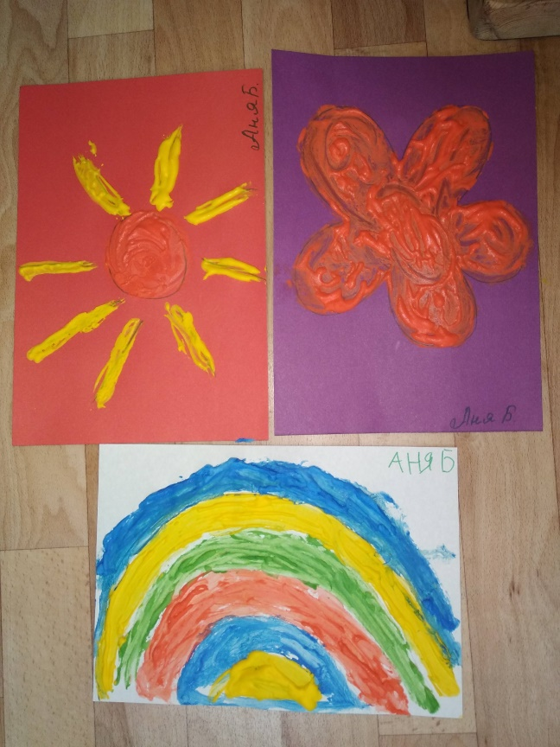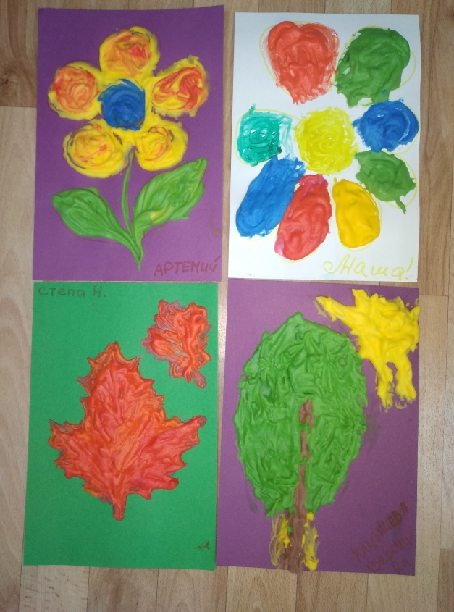

В: Всем спасибо за участие, примите от нас сладкие подарочки! Всем До свидания!

Мастер – класс с родителями и детьми Символ года – мышка!» (аппликация из ниток)
Подготовила: Шилова Е.С.
Провели: Шилова Е.С., Травникова Н.А. декабрь 2019 г.
Цель:
- Вызвать эмоциональный отклик на нетрадиционное художественное творчество.
- Такое творчество развивает у детей мышление, усидчивость, мелкую моторику пальцев рук, аккуратность.
Задачи:
- Познакомить воспитателей с техниками «ниткография» и «ниточный ковёр»
- показать алгоритм выполнения работы по «рисованию» нитками, учить выкладывать аппликацию из пряжи
- вызвать интерес к нетрадиционному художественному творчеству, способствовать развитию воображения воспитателей при изготовлении поделки из ниток.

Оборудование:
- Лист с изображением (лист желательно не тонкий, т.к. будет быстро размокать от клея, и детали изображения желательно крупные брать, чтобы было легче заполнять)
- Нитки мелко порезанные
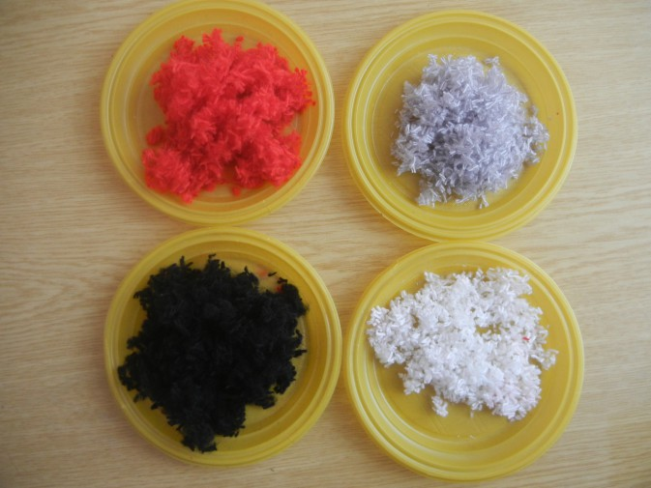
- Клей (либо канцелярский либо ПВА), клей карандаш лучше не использовать, т.к. нитки приклеятся не крепко

Ход занятия:
В: Добрый вечер уважаемые родители! Очень рады видеть вас в таком составе и таком прекрасном настроении! Сегодня мы с вами будем продолжать знакомиться с нетрадиционной техникой рисования. Будем учиться рисовать нитками.
Такой материал найдется у каждой мамы, нитки можно использовать любого цвета и любой текстуры.
Для работы нам понадобиться: Лист с изображением (лист желательно не тонкий, т.к. будет быстро размокать от клея, и детали изображения желательно крупные брать, чтобы было легче заполнять). Нитки мелко порезанные. Клей (либо канцелярский либо ПВА), клей карандаш лучше не использовать, т.к. нитки приклеятся не крепко
И самое главное - Ваше желание для творчества!
Как выполняется работа:
- Промазываем клеем небольшую часть изображения, берем нитки нужного цвета и начинаем заполнять (солить, крошить), придавить ладошкой, по краям можно поправить и убрать лишнее.
- Продолжать заправлять следующую часть.
- Не промазывать клеем большую часть, т.к. клей будет подсыхать, и не наносите много клея.
В: Так как скоро новый год, я выбрала новогоднюю тематику, это будет символ предстоящего года «Мышка».
Чтобы Вам легче было работать- мамы наносят клей, а дети заполняют нитками пространство. Такое творчество развивает у детей мышление, усидчивость, мелкую моторику пальцев рук, аккуратность.
В дальнейшем вы можете предложить детям самостоятельно стричь нитки, но под вашим чутким руководством.
А теперь давайте попробуем сделать ваши картины.
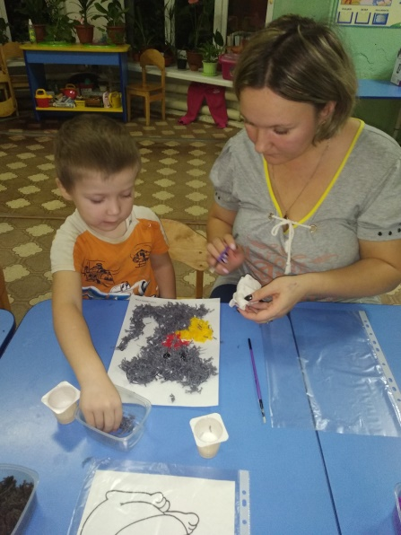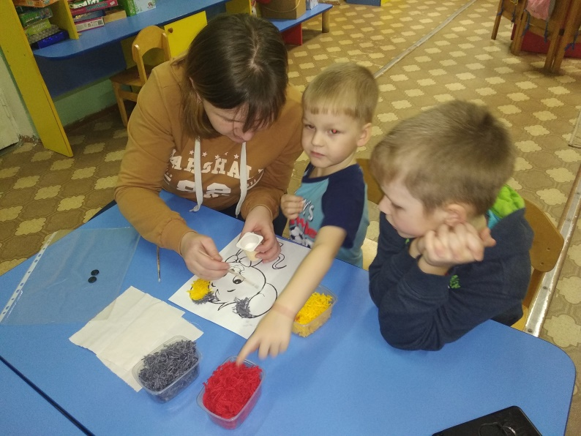
В: Вот какие мышки у нас получились!
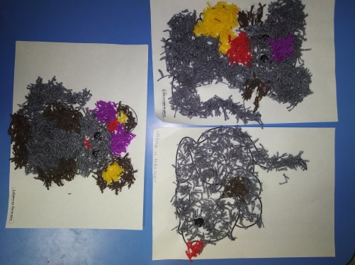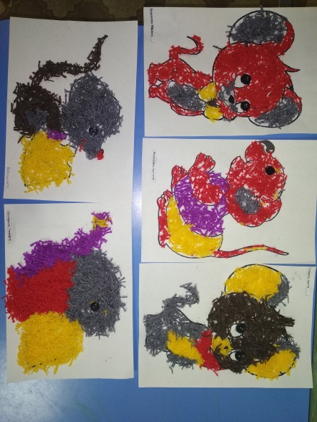
В: Скажите пожалуйста, вам понравилась такая техника рисования?
Надеюсь наше занятие прошло не зря, и дома вы продолжите создавать картины и дарить их друзьям!
В: Спасибо Вам за внимание и участие! Было приятно с Вами работать.
Будем рады видеть вас на следующей нашей встрече! Всего доброго!
Мастер – класс с родителями и детьми
«Открытка для папы на 23 февраля»
Подготовила: Травникова Н.А.
Провели: Травникова Н.А., Шилова Е.С. 13.02.2020 г.
Цель мероприятия:
Укрепление партнерских взаимоотношений детей и родителей в процессе творческой деятельности.
Задачи:
- Формировать у родителей умение организовывать совместную творческую деятельность с детьми.
- Способствовать созданию эмоционального контакта между родителями и детьми, развивать внутрисемейные связи.
- Воспитывать у детей добрые, нежные чувства к папе, желание сделать для него приятный сюрприз.
Материалы и инструменты: Картон, клей, кисти, шаблоны, лента, салфетки, фоамиран, ножницы, письмо.
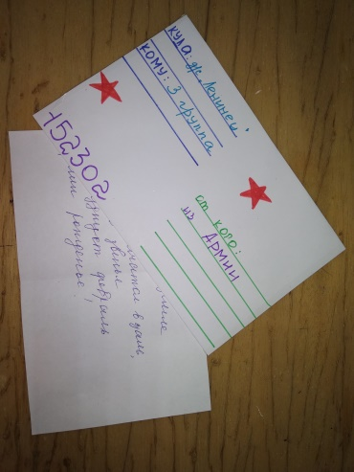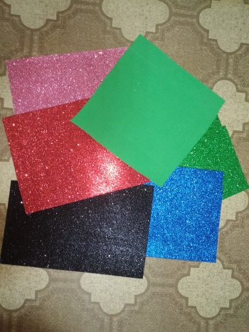
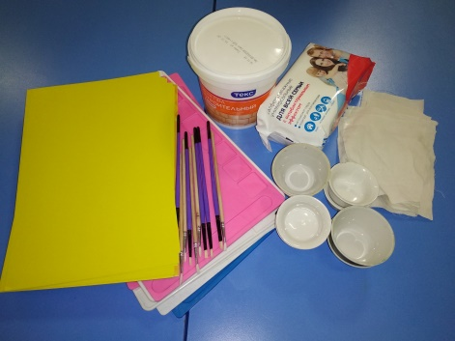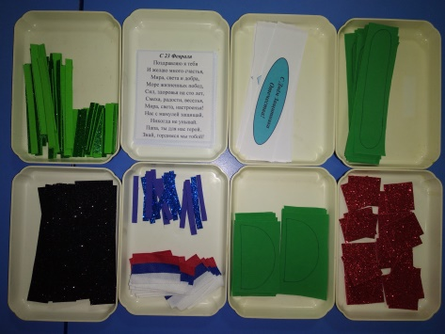
Ход мероприятия:
В: Здравствуйте, уважаемые родители! Мы рады приветствовать Вас на нашем мастер – классе!
В: Сегодня утром к нам в детский сад пришло письмо, давайте прочитаем его? На конверте обратный адрес – Армия.(в письме стих про «День Защитника Отечества»)
В: О каком празднике говорится в стихотворении?
Дети и родители: День Защитника Отечества, 23 февраля, День Армии.
В: А кто такие Защитники Отечества?
Дети и родители: Это воины, которые защищают свой народ, свою Родину. Те, кто служил в Армии.
В: Кто служит в Армии?
Дети и родители: танкисты, летчики, пограничники, солдаты, матросы)
В: Правильно. И папы и дедушки тоже Защитники Отечества, потому что они служили в Армии. У них тоже праздник! И сегодня мы с Вами будем делать для них праздничные открытки.(показ примерного образца)
Но для начала давайте разомнём наши пальчики:
Сегодня праздник всех отцов,
(сжимать и разжимать пальцы)
Всех сыновей, всех кто готов,
(хлопать в ладоши)
Свой дом и маму защитить,
(из ладошек сделать «домик», руки приложить к сердцу)
Всех нас от бед отгородить!
(сжимать и разжимать пальцы)

А теперь приступим к работе:
- Сначала вырезаем все детали по шаблонам( части танка, флаг)
- Затем вырезаем поздравительную надпись на открытку, и пожелание.
- Теперь сгибаем лист картона пополам, и начинаем приклеивать последовательно: сначала надпись, затем танк ,начиная с гусениц, затем колеса, кабину, дуло, звезду, флаг.
- Затем раскрываем открытку, и вовнутрь приклеиваем пожелание для папы, а мамы подпишут, от кого открытки.
Выполнение .
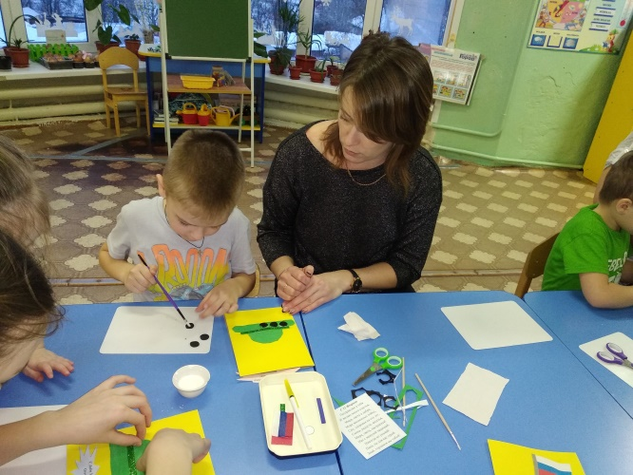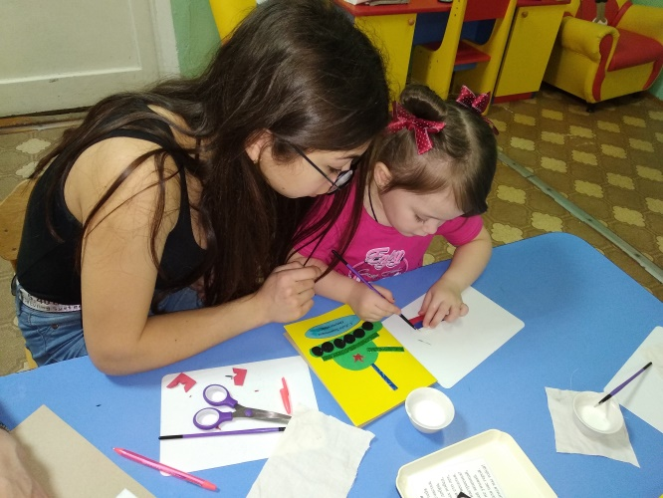
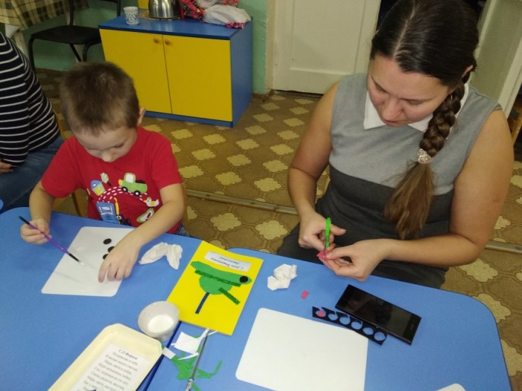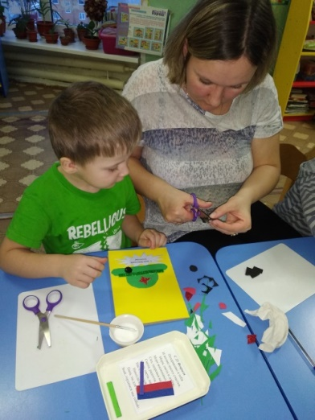
В: А теперь давайте посмотрим какие замечательные открытки у Вас получились. Молодцы!
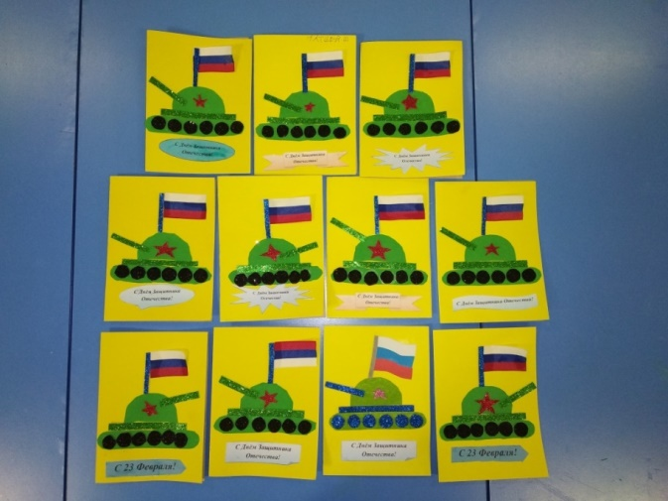

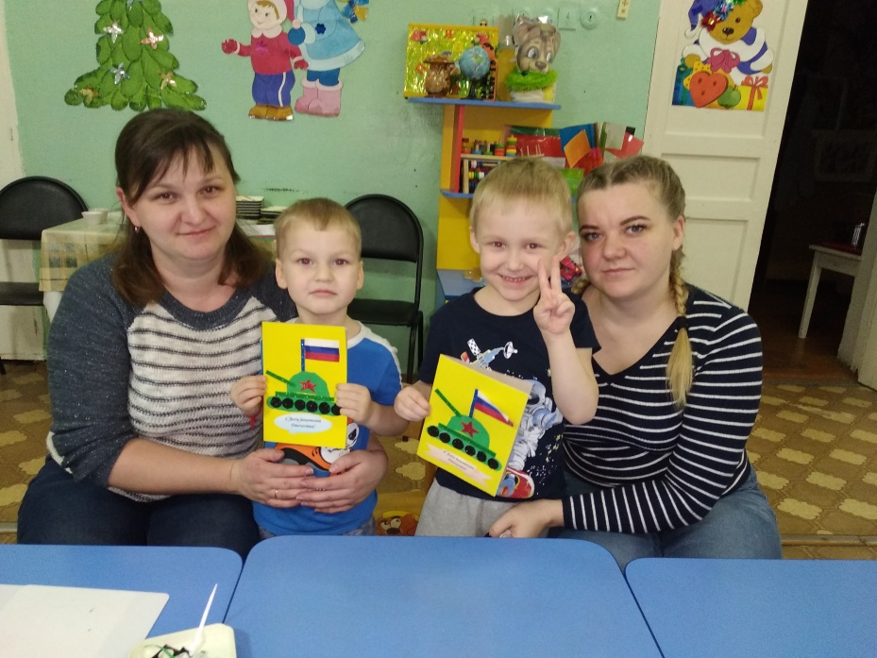
В: Спасибо всем!

Мастер-класс «Голубь мира».
Подготовила: Шилова Е.С.
Провели: Шилова Е.С., Травникова Н.А. май 2020 г.

Цель: Развитие творческих способностей у детей среднего дошкольного возраста. Знакомить родителей с разнообразными приемами работы.
Задачи:
- активизация творческой деятельности детей.
- 2. развитие внимания, наблюдательности, мелкой моторики рук.
- Воспитывать уважение к ветеранам Великой Отечественной войны, нравственно-патриотические чувства.

Оборудование:
• силуэт голубя из плотной бумаги
• 1 белая ажурная бумажная салфетка
• Несколько бумажных салфеток
• Степлер
• Ножницы
• Клей
• Цветная бумага (для георгиевской ленточки или гвоздики)
Ход
1 часть. Вступительное слово воспитателя.
Здравствуйте, уважаемые родители!
Что такое День Победы?
Это утренний парад:
Едут танки и ракеты,
Марширует строй солдат.
Что такое День Победы?
Это праздничный салют:
Фейерверк взлетает в небо,
Рассыпаясь там и тут.
Что такое День Победы?
Это песни за столом,
Это речи и беседы,
Это дедушкин альбом.
Это фрукты и конфеты,
Это запахи весны…
Что такое День Победы –
Это значит – нет войны.
75 лет назад закончилась война с немецким фашизмом. Эта война была жестокая, она принесла нашей стране большие разрушения и много горя. Мы с благодарностью вспоминаем наших славных воинов-защитников, отстоявших мир в жестокой битве. Солдатам, матросам, лейтенантам, капитанам, генералам, маршалам мы обязаны тем, что живем сейчас под чистым, мирным небом! Вечная слава им! Низкий поклон воинам, с честью выполнившим свой долг перед Родиной: и тем, кто вернулся домой, и тем, кто не дожил до великого дня. Победа и мир — эти два слова неотделимы.
Весь под ногами шар земной.
Живу, дышу, пою.
Но в памяти всегда со мной
Погибшие в бою.
Чем им обязан — знаю я.
И пусть не только стих
Достойна будет жизнь моя
Солдатской смерти их.
Я предлагаю сейчас вместе со мной в дань памяти погибшим во время Великой Отечественной войны изготовить «Голубя мира».
Ход работы:
- Вырезаем силуэт голубя из плотной бумаги и готовим половину ажурной салфетки.
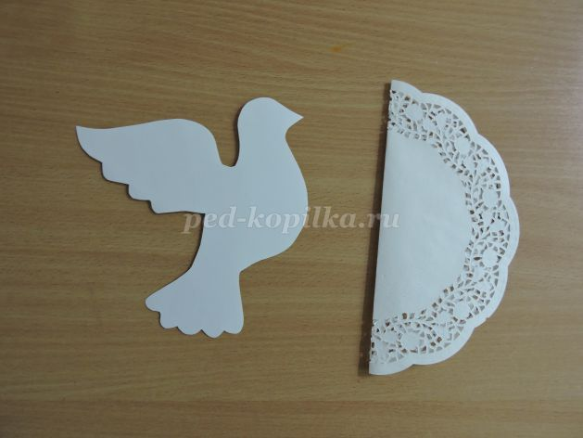

- Из кусочков ажурной салфетки формируем ажурное крыло и ажурный хвост.
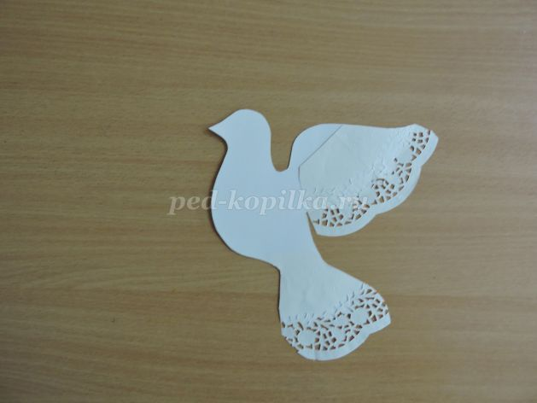

- Берем 4 бумажные салфетки, накладываем друг на друга, рисуем на верхней по трафарету или обводя небольшой круглый предмет круги (диаметр 3 см), скрепляем всю стопку степлером.
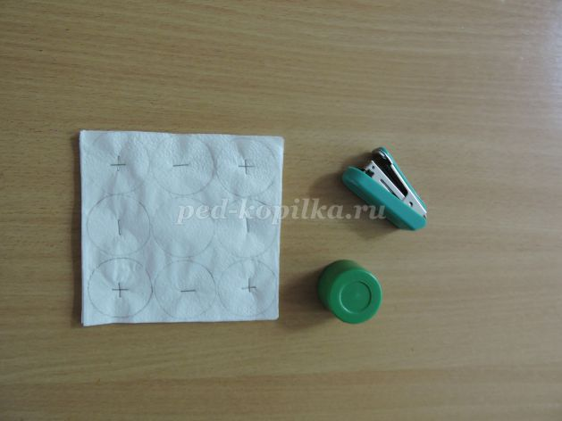
- Вырезаем нарисованные и скрепленные степлером круги.

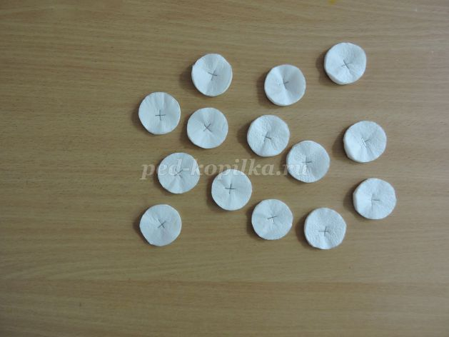
- Теперь берем заготовки салфеточных кругов и постепенно, поднимая слои салфеток, начиная с верхних, слегка сжимая их в центре. Получаются объемные, плоские с одной стороны комочки.
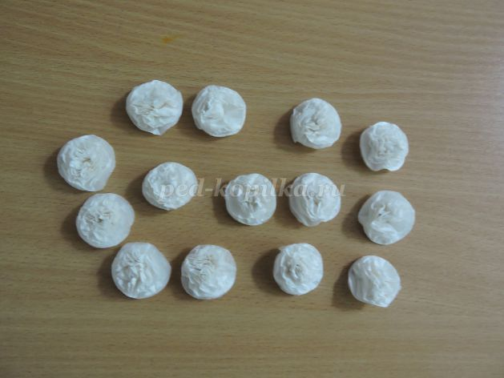

- Эти объемные пушистые комочки приклеиваем на силуэт голубя.

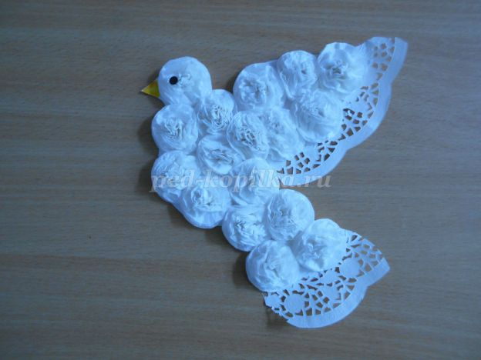
- Для изготовления георгиевской ленточки понадобятся полоска оранжевой бумаги, шириной 3 см и 6 полосок черной бумаги, шириной 0,5 см
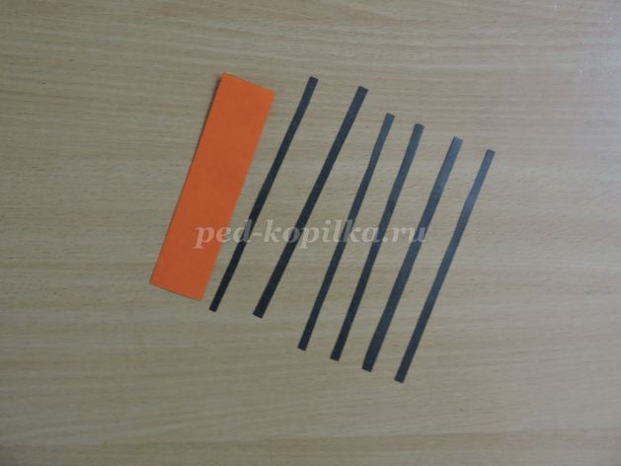

Так выглядит георгиевская ленточка в готовом виде.

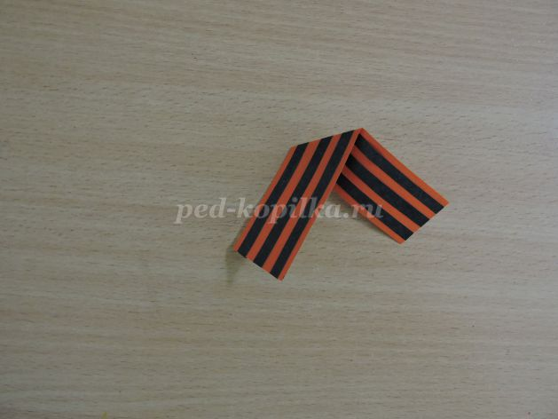

- Осталось приклеить георгиевскую ленточку к клюву голубя. Поделка готова!

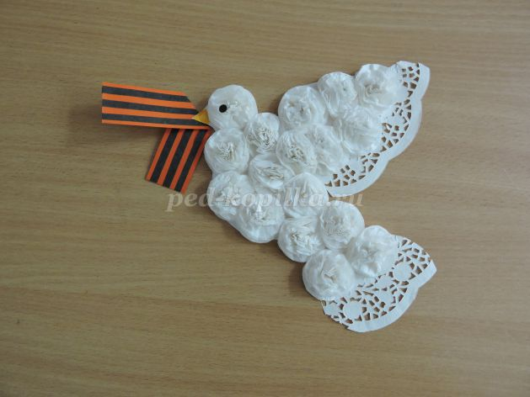

Квест — игра «Мы преграды все пройдём, цветок здоровья соберём»
Подготовила: Травникова Н.А. июнь 2020 г.
Провели: Травникова Н.А., Шилова Е.С., Васильева Т.В.

Цель:
• Закрепление двигательных навыков и знаний о здоровом образе жизни.

Задачи:
• формировать потребность в осознанной двигательной активности, физическом совершенствовании как основы здоровья
• воспитывать у детей ценностное отношение к здоровью
• развивать мотивацию к сбережению своего здоровья

Оборудование:
карта, конверты с заданиями, картинки с продуктами питания, цветок здоровья с лепестками, 8 обручей, мешочки по количеству детей, яблоки для угощения.

Ход квест — игры:

Ведущий: Здравствуйте, ребята! Кто из вас знает, почему при встрече люди здороваются и говорят: «Здравствуйте!»? (желают здоровья)

- Что же такое здоровье и что значит быть здоровым? (ответы детей)
- Здоровыми быть хотят все люди. Никому не хочется болеть, лежать в постели, пить горькие лекарства. Поэтому сегодня я приглашаю вас на поиски цветка здоровья. Когда мы найдем все составляющие части, то сможем узнать секреты здоровья. А ведь нужно знать, где и что искать. Поэтому Здоровячок передал нам карту с маршрутом, по которому нужно идти. Выполняя задания, мы сможете найти цветок здоровья.
Все готовы? Отправляемся в путь. (Ответ детей)
Ходьба по тропе здоровья:
- ходьба змейкой друг за другом
- Бег друг за другом
- Прыжки на двух ногах
- Ходьба в спокойном темпе.
Ведущий: Ребята, вот мы и нашли с вами 1- ую часть от цветка здоровья. Посмотрим, что на ней изображено (зарядка).
В чем же, состоит секрет здоровья? (в выполнении утренней зарядки)

Зарядка
1. Чтоб ещё нам подрасти
Пятки вместе, врозь носки (руки на поясе)
Выполнять мы будем вместе
Упражнения на месте.
Приготовились.
На носочки, руки выше,
Мы дотянемся до крыши,
Пятки вместе, врозь носок-
Руки вниз на поясок.
2. А теперь покажут ноги
Нам широкие дороги,
Руки спрячем за спиною-
Упражнение второе.
Приготовились делать повороты.
Мы налево повернёмся, (руки в стороны, поворот)
А потом назад вернёмся;
И ещё направо так же;
Словно гусь шагает важно.
(по 3 раза в каждую сторону).
3. Узко стали ноги наши,
Не пройти машине даже
Руки согнуты в локтях, (кисти - в кулак)
Упражненье третье - «мах».
Приготовились.
Мах мы делаем вперёд, (1- левая нога вперёд – вверх,
Ножка ручку достаёт, (правой рукой потянуться к носку)
Поменяли положенье;
Продолжаем упражненье (то же с правой ноги).
4. Упражнение четыре-
Руки вниз, а ноги шире,
Приложите всё старанье,
Начинаем приседанья.
Приготовились.
Раз и два - согнём колени, (полуприсед, руки в стороны);
Руки в стороны без лени.
Приседаем вместе, дружно
Быть здоровыми нам нужно.
5. Упражненье с цифрой «пять»
Будем дружно выполнять, (руки вниз).
Вырасти всем нужно нам –
Приготовились к прыжкам.
Раз и два, и три, четыре;
Руки вверх, а ноги шире.
А обратно посчитаем –
Как солдаты зашагаем (4,3,2,1)
Упражнение на дыхание:
Руки вверх мы поднимаем,
Опускаем, отдыхаем.
Все вздохнули глубоко,
Выдох сделаем легко
- Посмотрим в каком направлении нам нужно двигаться дальше (все идут к стойке, на которой изображен огород)
- Ребята, как вы думаете, почему нам указан путь на огород?
Что здесь есть такого, что помогает нам быть здоровыми? (ответы детей)
- А вот и конверт с заданием для вас.

Игра «Разбери полезные и вредные продукты питания».
В одну корзинку складывать полезные, в другую вредные продукты. Воспитатель показывает, а дети называют.
- Молодцы, ребята! За правильное выполнение задания, вы получаете еще одну часть цветка здоровья. Давайте назовем ее (правильное питание).
-Во фруктах и овощах содержится много витаминов и полезных веществ, которые укрепляют наш организм и помогают сохранить здоровье.
- А мы отправляемся дальше по маршруту! (Приходят к стойке, на которой нарисована спортивная площадка)
- Дети, как вы думаете, почему мы здесь остановились? Что можно делать на спортивной площадке? Что помогает человеку быть здоровым? (занятия физкультурой)
– А вот вам и следующие задания.

Упражнение «Попади в цель».
Нужно попасть мешочком в обруч
Прыжки из обруча в обруч на 2х ногах
- Молодцы и это задание выполнили, за это получаете еще одну часть цветка здоровья. Что же на этой части изображено? (занятия физкультурой).
(Дети двигаются по карте к следующему пункту)
- Вот мы и оказались в уголке познания. Сейчас посмотрим как вы хорошо знаете что и когда нужно делать (достает из конверта вопросы и читает их детям).
• Что нужно делать, после пробуждения от сна? (умываться, чистить зубы)
• Чем занимаются дети по утрам? (зарядкой)
• Когда нужно мыть руки? (перед едой, после прогулки, по мере загрязнения)
• Обязательно ли детям спать днем?
• Когда нужно гулять на свежем воздухе?
• Можно ли детям поздно ложиться спать?
- Вы умницы! Вот вам следующая часть цветка здоровья. Что же это? (соблюдение режима дня)
- Вот мы и пришли по нашей карте к последнему нашему пункту назначения уголку природы. Предлагаю всем отдохнуть после дальней дороги.

Релаксация.
Давайте закроем глаза, представим, что мы с вами находимся в лесу. Послушаем щебетание птиц, как листва шумит на ветру. Возможно, вы услышите еще какие-то звуки… Теперь медленно открываем глаза. Отдохнули?

Массаж лица «Умывалочка»
Умыли котята глаза и носы,
И щечки и лобики, даже усы.
И доброе слово друг дружке
Мяукали в чистые ушки.

Дыхательная гимнастика «Аромат цветов»
Дети делают медленный вдох. На выдохе продолжительный: «А-а-ах».
- В чем же состоит последняя часть цветка здоровья? (отдых на природе)
- Ребята, мы нашли с вами все части цветка здоровья. Давайте соберем цветок и вспомним из каких составляющих частей состоит цветок здоровья (зарядка, правильное питание, занятия физкультурой, соблюдение режима дня, отдых на природе). Давайте тогда вместе соберем наш цветок. (Дети собирают цветок здоровья).
- Ребята, вам понравилось наше приключение? А какое у вас сейчас настроение? Хорошее настроение – это тоже залог здоровья. Я очень надеюсь, что вы всегда будете помнить все составляющие цветка здоровья и соблюдать их. А также будете напоминать своим родителям об этом.
Ведущий угощает детей яблоками
Нам пора возвращаться в свою группу. Занимайтесь, дети, физкультурой и будьте здоровы! До свидания!
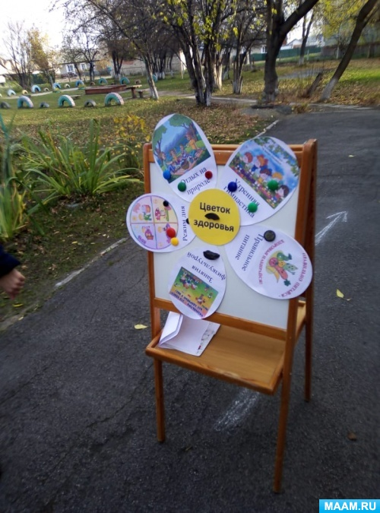

4.Список используемой литературы
- Зверева О.Л., Кротова Т.В.Общение педагога с родителями в ДОУ: методический аспект. М., Издательство Сфера, 2005.
- Зверева О.Л., Кротова Т.В.Родительские собрания в ДОУ: методическое пособие. М., Айрис-Пресс, 2007.
- Козлова А.В., Дешеулина Р.П. Работа ДОУ с семьей: диагностика, планирование, конспекты лекций, консультации, мониторинг.
- Березина В.А., Виноградова Л.И., Волжина О.И. Педагогическое сопровождение семейного воспитания: Программы родительского всеобуча. СПб, КАРО, 2005.
5. Доронова Т.Н., Соловьева Е.В., Жичкина А.Е. Дошкольное учреждение и семья – единое пространство детского развития: методическое руководство для работников ДОУ.
6. Евдокимова Е.С. Педагогическая поддержка семьи в воспитании дошкольника.

